**А- Задатак**

1. Израчунати потребан број и запремину дасака за израду CLT-плоча
2. Направити прорачун потрошње лепка за изабрани условни производ

**Б- Полазни подаци**

- Најчешће дебљине дасака: 20; 30; 40 mm (6-45) mm

- Најчешће ширине дасака: 120; 150 mm

- Препоручени однос ширине и дебљине: Š ≥ 4 x D

- Стандард 150 x 30 mm

- Расположиве ширине дасака: 110; 120; 130; 140 mm

- Редни број, 8: Дужина (6m); Ширина (3m); I CLT-плоча

Дужина (4,5m); Ширина (3m); II CLT-плоча

Za 1 po sirini 3:0.12=25 po duzini 6:0.12=50

Ploca2 po sirini 3:.12=25 po duzini 4.5:0.15=30 Nemate daske širine od 150mm na raspolaganju.

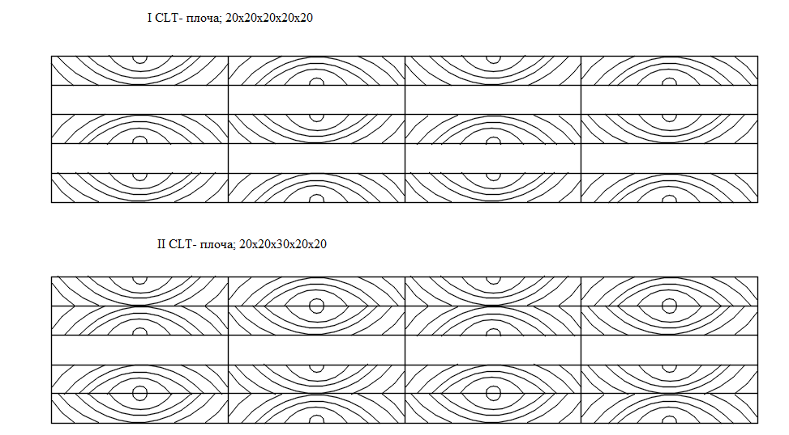

Задатак

Zadatak

Лист

List

5

3

1

2

Израчунавање потребног броја и запремине дасака за израду CLT-плоча, и прорачун потрошње лепка



Kristina Blešić

I CLT-плоча; 20x20x20x20x20

IICLT-плоча; 20x20x30x20x20

**Ц- Прорачун**

1. Потребан број и запремина дасака за израду CLT- плоча:

|  |  |  |  |
| --- | --- | --- | --- |
| Број и запремина дасака | | CLT-плоча I | CLT-плоча II |
| Број уздужних дасака | У слоју | 25 | 25 |
| У плочи | 75 | 100 |
| Број попречних дасака | У слоју | 50 | 30 |
| У плочи | 100 | 30 |
| Запремина уздужних дасака | У слоју | 0,36 | 0,3375 |
| У плочи | 1,080 | 1,35 |
| Запремина попречних дасака | У слоју | 0,36 | 0,324 |
| У плочи | 0,72 | 0,324 |

1. Прорачун потрошње лепка за изабрани условни производ: 220 g/m2

|  |  |  |  |
| --- | --- | --- | --- |
| Потрошња лепка (kg) | | CLT-плоча I | CLT-плоча II |
| Број уздужних сљубница | У слоју | 24 | 24 |
| У плочи | 72 | 72 |
| Број попречних сљубница | У слоју | 49 | 29 |
| У плочи | 98 | 29 |
| 1. Ако се спајају само слојеви дасака | | 15, 84 kg | 11,88 kg |
| 1. Ако се међусобно спајају и слојеви и уздужне даске | | 17.74 kg | 13.78 kg |
| 1. Ако се међусобно спајају слојеви, уздужне даске и попречне даске | | 19,0344 kg | 14.35 kg |

Задатак

Zadatak

Лист

List

5

3

2

2

Израчунавање потребног броја и запремине дасака за израду CLT-плоча, и прорачун потрошње лепка

Датум

Урадио

Датум

Оверио

8.4.2020